OKUL ADI | SİNCAN ANADOLU LİSESİ
HEDEFLERİ | Hedefe yönelik olarak. en az 60 öğrenciye "Kapadokya'nın Tarihi Kültürel yerlerini gezdirmek.
YAPILAN ÇALIŞMALAR | 11 Kasım 2017 Cumartesi günü okulumuz GEZİ VE İNCELEME KULÜBÜ’nün organizesi neticesinde 64 öğrenci , 8 öğretmen ve hizmetlilerimiz ile Ülkemizin eşsiz güzelliklerle dolu bir bölgesi olan KAPADOKYA’ya günübirlik bir gezimiz oldu
DEĞERLENDİRME
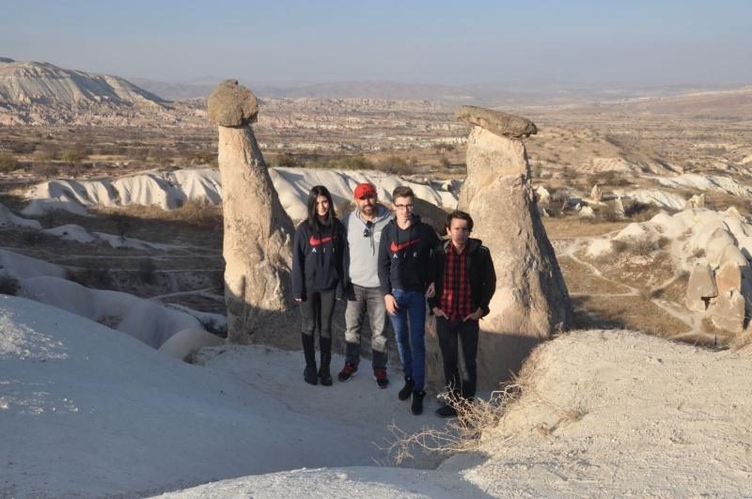FOTOĞRAFLAR

